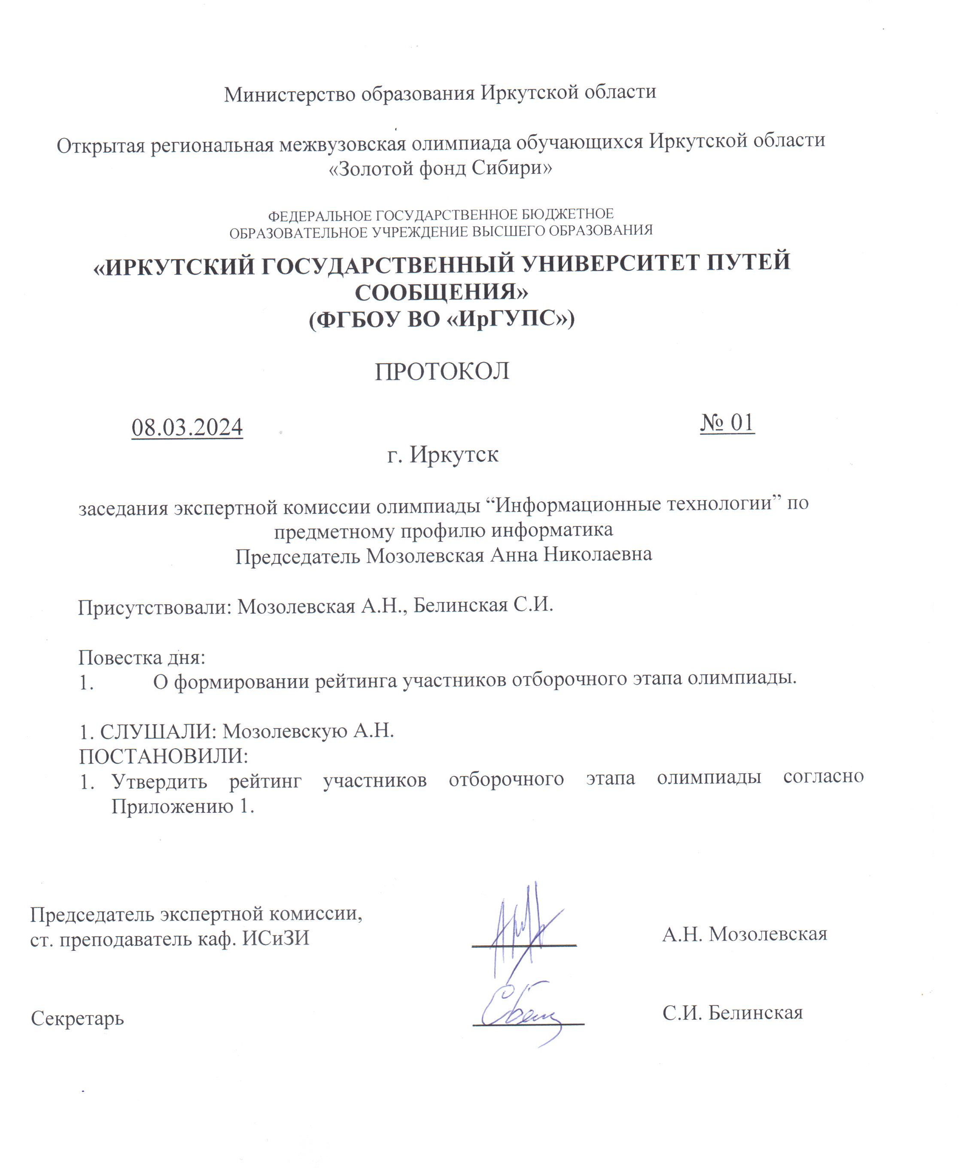
Приложение 1
Рейтинг участников отборочного этапа олимпиады информационные технологии по предметному профилю информатика
№ | ФИО |  | Количество баллов
1 | Бобков | Никита Юрьевич | 40
2 | Обедина | Валерия Вадимовна | 38
3 | Кононов | Андрей Иванович | 38
4 | Поломошина | Анна Ивановна | 38
5 | Устинова | Кристина | 37
6 | Виноградова | Светлана Ивановна | 37
7 | Орлов | Михаил Дмитриевич | 37
8 | Третьякова | Евгения Данииловна | 37
9 | Казаченко | Дарья Сергеевна | 36
10 | Кузнецов | Алексей Владимирович | 36
11 | Зуев | Тимофей Дмитриевич | 35
12 | Захарова | Марина Игоревна | 35
13 | Трыков | Егор Геннадьевич | 35
14 | Симонова | Кристина Сергеевна | 34
15 | Рыкова | Елизавета Николаевна | 34
16 | Зимина | Елена Викторовна | 34
17 | Бадлеев | Владимир Александрович | 33
18 | Гончарова | Дарья Сергеевна | 32
19 | Волкова | Станислава Евгевньевна | 32
20 | Федотова | Кира Витальевна | 32
21 | Григорьев | Иван Антонович | 32
22 | Круус | Арина Олеговна | 31
23 | Галото | Никита Дмитриевич | 30
24 | Тунгусов | Павел Алексеевич | 30
25 | Зимирев | Захар Сергеевич | 30
26 | Гавриленко | Марина Алексеевна | 30
27 | Петров | Станислав Иванович | 30

